046


APV系列智能光伏汇流箱

安装使用说明书V1.3

安科瑞电气股份有限公司
申 明

在使用本产品前请仔细阅读本说明，其中涉及的图片、标识、符号等均为安科瑞电气股份有限公司所有。非本公司内部人员未经书面授权不得公开转载全部或者部分内容。
本说明内容将不断更新、修正，但难免存在与实物稍有不符或错误的情况。用户请以所购产品实物为准，并可通过www. ACREL.cn或销售渠道下载索取最新版本的说明书。

目 录
1 安全标识、说明 3
1.1为了更好的使用产品，请仔细阅读以下符号说明 3
1.2安装使用前请仔细阅读本手册 3
2 概述 5
3 型号命名 5
4 产品特点 5
5 技术参数 6
6 基本结构 7
6.1外形尺寸 7
6.2穿孔式导轨光伏汇流箱 7
6.2穿孔式光伏汇流箱 8
7接线原理图 9
8安装与使用 10
8.1开箱检查 10
8.2安装工具 11
8.3安装注意事项 11
8.4进出线规范 12
8.5外接导线线端子所用铜导线的选择 12
8.6机箱的开启与关闭 15
8.7输入接线 15
8.8输出连线 16
9.维护及注意事项 16
10 保修说明及售后服务 17
10.1保修说明 17
10.2售后服务 17
11 免责条款 18

注意：本说明书针对APV智能光伏汇流箱的全面介绍，用户使用前应详细阅读，充分理解设备的各项功能，以便正确、规范操作。

1 安全标识、说明

1.1为了更好的使用产品，请仔细阅读以下符号说明
 | 警告：  非正规的操作可能对用户的安全产生危险；可能造成重大硬件损坏的注意事项或者说明；

1.2安装使用前请仔细阅读本手册
警告:
所有的操作和线路的连接请专业人士操作；

警告：
安装时，请注意人身与设备的安全；

警告：
请注意光伏输入的正负极性和总输出的正反极性；

警告：
安装和使用应符合所在国家或者当地的相关标准要求；

警告：
保险丝承受来自逆变器和光伏阵列的高压，严禁在工作时触碰保险丝。检查和更换保险丝前必须将直流断路器断开，但注意此时直流保险丝的所有端子仍会有高压，必须更换与原型号相同等级的熔芯。

2 概述
在一个大型的光伏发电系统中，需要数量庞大的光伏电池组件进行串并组合达到需要的电压电流值，以使发电效率达到最高。APV系列智能光伏汇流箱主要作用就是对光伏电池阵列的输入进行一级汇流，用于减少光电池阵列接入到逆变器的连线，优化系统结构，提高可靠性和可维护性，APV系列智能光伏汇流箱在提供汇防雷流功能的同时，还可提供光电池电流测量、监测光电池阵列中电池板运行状态、电池电压、汇流总功率、支路功率、汇流箱防雷器状态采集、直流断路器状态采集、继电器接点输出、带有风速、温度、辐照仪等传感器接口的功能供客户选择，本装置标配有RS485接口，可以把测量和采集到的电量数据和设备状态上传到监控系统。

3 型号命名
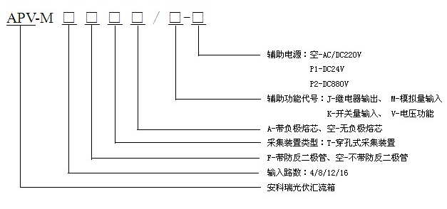
*注：带防反功能的汇流箱只能选择“TR、T”穿孔式光伏汇流采集装置

4 产品特点
- 符合《CGC/GF 037：2014》光伏方阵汇流箱技术规范；
- 防护等级为IP65，满足室内外安装要求；
- 采用霍尔传感器，隔离测量，最大16路输入；
- 采用光伏专用熔断器，耐压DC1kV，熔断电流可选择；
- 可选电压测量功能,最高测量电压DC 1kV；
- 可选外部传感器输入接口，可监测辐照、温度、风速等；
- 具有RS485通讯接口，使用ModBus-RTU通讯协议；
- 多种供电方式(DC24V、AC/DC220V、DC880V)可选择，适用于家用屋顶太阳能或专业光伏电站应用；
- 可根据客户需求配用ABB等国内外知名品牌厂家的光伏专用直流断路器，光伏专用直流熔断器、防雷保护器等元件。

5 技术参数
产品型号 |  | APV-M4XX | APV-M8XX | APV-M12XX | APV-M16XX
输入路数 |  | 4路 | 8路 | 12路 | 16路
输入范围 |  | DC ±15A
额定工作电压 |  | DC1000V
反应时间 |  | 1s
测量精度 |  | 光伏电池测量0.5级、外部模拟量0.2级
RS485通讯 |  | RS485/ModBus-RTU协议，4800/9600/19200/38400bps
附加功能 | 继电器输出 | 2组转换5A/AC250V（5A/DC 30V）
附加功能 | 开关量输入 | 3组外部状态输入（光耦或干接点方式）
附加功能 | 模拟量输入 | PT100、DC 0(4)~20mA、DC 0~10V、  24V电源最大输出电流≤25mA
温度/湿度 |  | 工作温度:-25~+60℃，湿度≤95%，无凝露、无腐蚀性气体场所
海拔 |  | ≤3000m
绝缘电阻 |  | ≥100MΩ
辅助电源 |  | 辅助电源：AC85V～265V或DC 300～880V 或DC 24V(±10%)
机壳防护等级 |  | IP65
重量 |  | 约30kg（16路带防反）
体积(宽×高×深) |  | 600×550×180（16路）

6 基本结构

6.1外形尺寸
本产品的16路箱体尺寸为600mm×550mm×180mm（宽×高×深），具体安装尺寸为650×345mm。
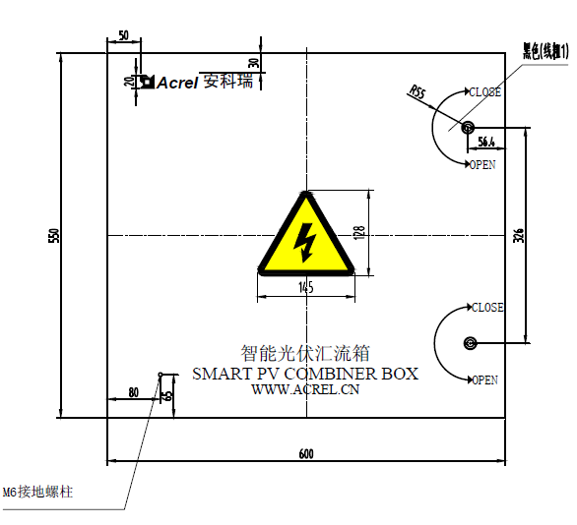
图 1 箱体尺寸(16路)

6.2穿孔式导轨光伏汇流箱
汇流箱采用穿孔式导轨安装汇流采集装置，典型结构如图2所示。
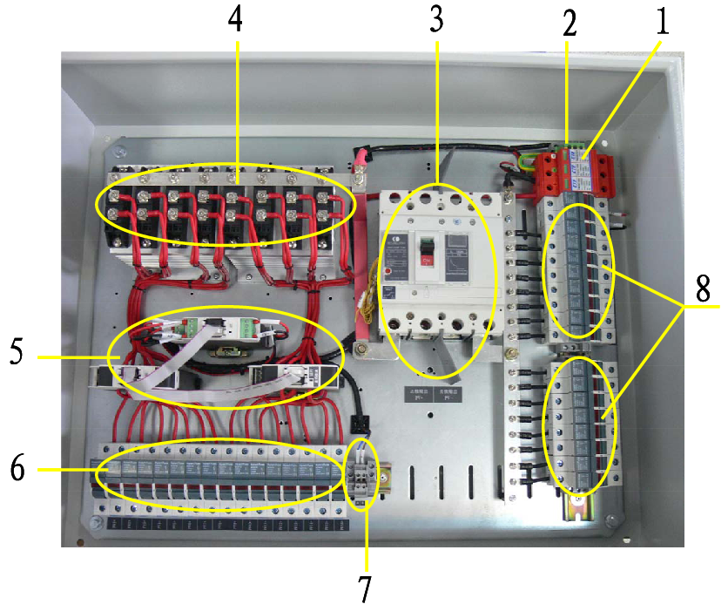

图 2 内部实物图(穿孔式带防反功能散热器内置)
(典型案例，具体请以实物为准)

编号 | 部件名称 | 备注
1 | 防雷器
2 | 接地端子
3 | 直流断路器
4 | 防反模块(带散热器) | 选配功能
5 | 穿孔式汇流采集装置 | 可按需求变更为四代采集装置
6 | 正极熔座熔芯
7 | RS485端子通讯
8 | 负极熔座熔芯 | 选配功能

6.2穿孔式光伏汇流箱
汇流箱采用穿孔式安装汇流采集装置，典型结构如图3所示。

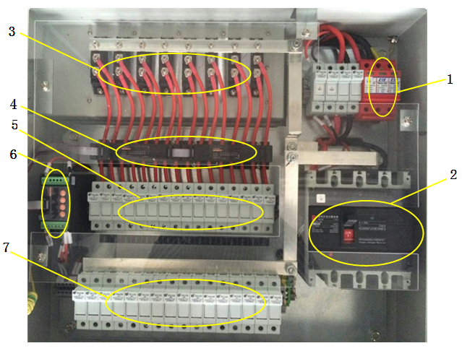
图 3 内部实物图(穿孔式带防反功能散热器外置)
(典型案例，具体请以实物为准)
编号 | 部件名称 | 备注
1 | 防雷器
2 | 直流断路器
3 | 防反模块(带散热器) | 选配功能
4 | 穿孔式汇流采集装置 | 可按需求变更为三代采集装置
5 | 电源模块
6 | 正极熔座熔芯
7 | 负极熔座熔芯 | 选配功能

7接线原理图
16进1出智能光伏汇流箱电路原理图
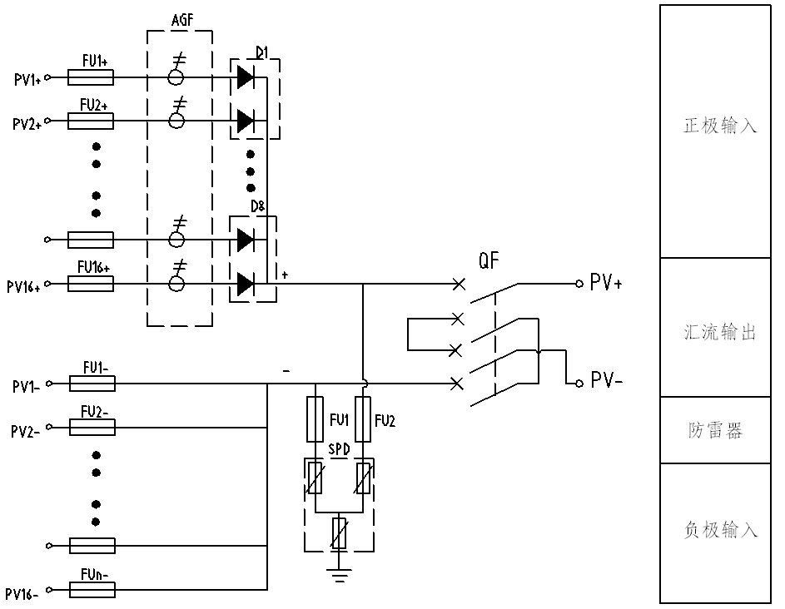

8安装与使用

8.1开箱检查
检查是否有运输损坏：虽然对于本产品出厂前我们已经监测合格，但是在运输过程中可能会出现损坏情况，所以请您在安装前检查一下。
若检测到有任何损坏情况请与运输公司联系或直接与安科瑞电气股份有限公司联系。请您提供损坏处的照片，以便我们更快更好的服务您。按照箱内装箱单检查项目有：
- 智能光伏汇流箱1台：产品外观是否有箱体破损，是否有零部件损坏，接线是否有松动。
2.钥匙 1把
3.合格证 1张；保修卡1张
4.产品使用手册 1本
5.出厂检验记录 1份

8.2安装工具
安装工具有：十字螺丝刀、力矩扳手、内六角扳手、斜口钳、电钻、扳手、剥线钳等。

8.3安装注意事项
8.3.1汇流箱的防护等级满足户外安装的要求。但汇流箱内部含有电子设备，因此尽量不要将其放置在潮湿的地方。
8.3.2汇流箱冷却方式为自然冷却，为了保证汇流箱正常运行及使用寿命，尽量不要将其安装在阳光直射或者环境温度过高的区域，安装时应小心操作，防止箱体涂护层划伤、磨损而导致箱体生锈。
8.3.3请确定汇流箱安装墙面或柱体有足够的强度承受其重量。
8.3.4户外安装的汇流箱，在雨雪天时不得进行开箱操作！
8.3.5白天安装接线时，应先用不透光的材料遮住光伏组件。否则在太阳光下，光伏组件会产生很高的电压，可能导致电击危险。
8.3.6应将箱体的各个进出线孔处的防水端子拧紧，并应用防火泥堵塞严密。
8.3.7汇流箱不可水平安装建议采用直立挂墙式：采用膨胀螺丝，通过汇流箱左右两边的安装孔，将其固定在墙体上。

8.4进出线规范
用户可以根据下表，对不同的防水端子选择合适的电缆
接线类型 | 防水端子规格 | 线缆外径范围（mm）
接地线 | PG11-10G | 5.5-10
通讯线 | PG11-10G | 5.5-10
电源线 | PG11-10G | 5.5-10
直流正极输入 | PG9 | 4.5-8
直流负极输入 | PG9 | 4.5-8
直流正极汇流输出 | PG21-18G | 10-18
直流负极汇流输出 | PG21-18G | 10-18

8.5外接导线线端子所用铜导线的选择

8.5.1适合连接外部导体端子用铜导线的截面积

额定电流 | 单芯或多芯导线 |  | 软导线
额定电流 | 截面积 |  | 截面积
额定电流 | 最小 | 最大 | 最小 | 最大
A | mm² |  | mm²
6  8  10 | 0.75  1  1 | 1.5  2.5  2.5 | 0.5  0.75  0.75 | 1.5  2.5  2.5
13  16  20 | 1  1.5  1.5 | 2.5  4  6 | 0.75  1  1 | 2.5  4  4
25  32  40 | 2.5  2.5  4 | 6  10  16 | 1.5  1.5  2.5 | 4  6  10
63  80  100 | 6  10  16 | 25  35  50 | 6  10  16 | 16  25  35
125  160  200 | 25  35  50 | 70  95  120 | 25  35  50 | 50  70  95
250  315 | 70  95 | 150  240 | 70  95 | 120  185
*注：1.所有进出线都采用铜线。
2.请根据以上电流范围进行接线，如超出以上范围，所引发的事故，我司将不予承担责任。

8.5.2接线前准备：断路器处于脱扣状态，并且务必拉开所有的保险丝盒。
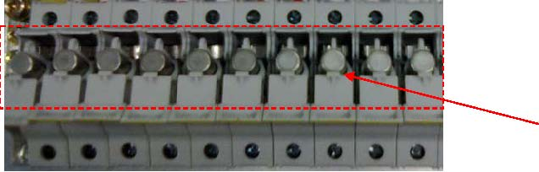
熔芯

8.5.3接线注意
- 冷压头需要和断路器的固定螺丝的尺寸匹配!
- 不要有多余的铜丝外露，包好热缩套管！

8.5.4输入接线步骤
注意：切忌正负电缆线接反。
注意：应先平整输出导线，再调整电缆线长短，最后旋紧输出端螺丝，避免平整导线过程造成接线处损坏。
①只有专业的电气或机械工程师才能进行操作和接线。
②所有的操作和接线必须符合所在国和当地的相关标准要求。
③安装时，除接线端子外，请不要接触机箱内部的其他部分。
④汇流箱安装前，用兆欧表对其内部各元件做绝缘测试。
⑤输入输出均不能接反，否则后级设备可能无法正常工作甚至损坏其它设备；
⑥将汇流箱按原理及安装接线图接入光伏发电系统中后，应将汇流箱接地端与防雷地线或地排进行可靠连接，连接导线应尽可能短直，且连接导线使用截面积不小于 16mm²的多股铜芯线。接地电阻值应不大于 4欧姆，否则，应对地网进行整改，以保证防雷效果。
⑦对外接线时，请确保螺钉紧固，防止接线松动导致局部发热而燃烧。确保防水端子拧紧，否则有漏水导致汇流箱故障的危险。
⑧配线要求使用光伏专用电缆，要排列整齐、美观，安装牢固，导线与配置电器的连接线要有压线及灌锡要求，外用热塑管套牢，确保接触良好。
⑨用户接线时需要拧松防水端子，然后接入连线至保险丝压接端子，拧紧螺丝，固定好连线，最后拧紧外侧的防水端子。
接入汇流箱的线，正极+（一般为红线），负极-（一般为黑线），务必拧紧接入的线。
目的：区分好颜色接线，一方面有利于自检，另一方面有利于日后对线路的维护。所有的导线连接处，确保螺丝拧紧，保证设备的正常运行。
⑩在闭合保险丝盒前和断路器合闸前必须做到以下几方面：
步骤一：
使用绝缘电阻表对输入的每一路光伏线和输出的电缆线进行绝缘测量，确保绝缘电阻值在 20兆欧以上。
目的：排除输出线和输入接线对地不绝缘的情况发生。后果：如果出现输入输出的任何一路对地不绝缘的情况，将会导致对地放电，造成汇流箱损坏。
步骤二：
必须要对进线的每一路开路电压进行测量。

目的：保证在闭合保险丝座前汇流箱中每一路的开路电压相等（相差在±10V），排除正负极线反接，后果：
•正负极线反接的后果是保险丝座及保险丝都会被迅速烧坏 ；
•某一路（几路）开路电压为零，某一路（几路）开路电压比其他路小 30V以上，这两种情况在未合上断路器的时候合上保险丝盒，会在正极或负极间产生环流，在保险丝接线处会发热，长时间不处理将造成保险丝底座被灼烧，造成设备不可恢复的损坏。
步骤三：
必须对断路器输出线进行检查，排除汇流后正负极反接造成设备损坏。

8.5.5闭合断路器步骤：
步骤一：将手柄向下推，使断路器处于“OFF”状态
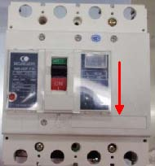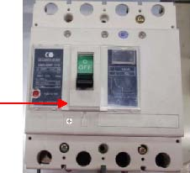
步骤二：向上推断路器手柄，使断路器处于“ON”状态，为闭合状态
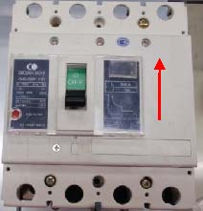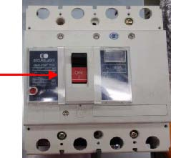

8.6机箱的开启与关闭
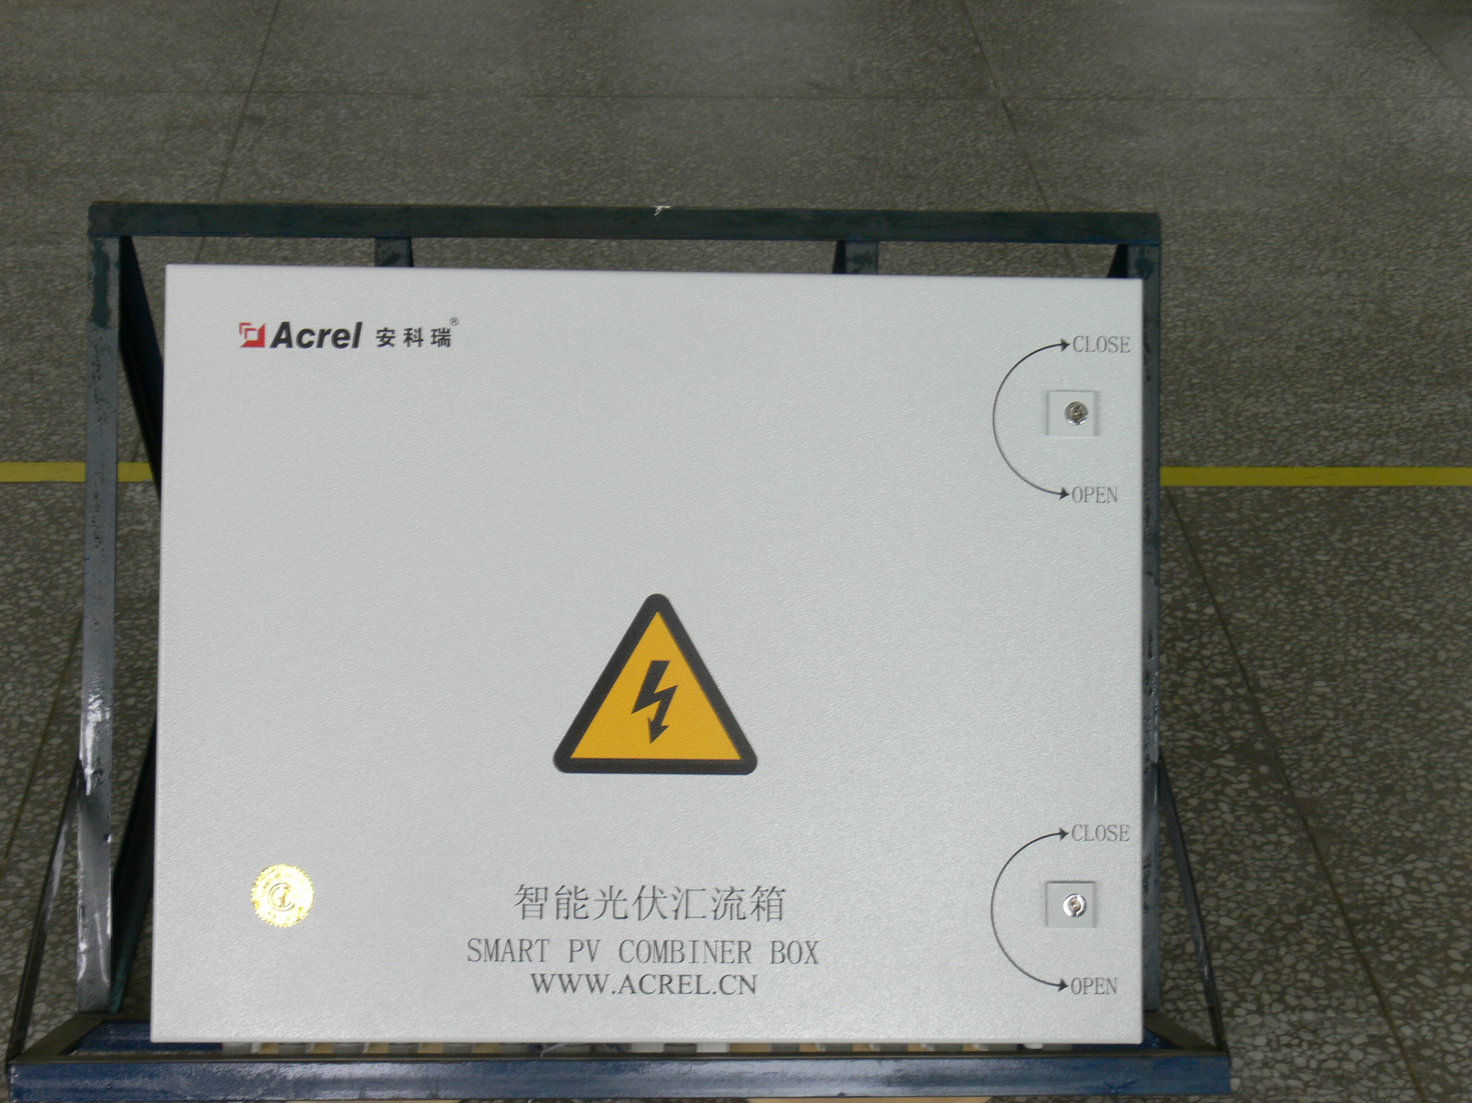

机箱外形
本公司的光伏汇流箱均提供了钥匙以开启与关闭机箱，注意必须上下两个锁都开启和关闭才能有效的打开和关闭机箱。

8.7输入接线
正极光伏汇流输入端位于机壳底部的下测，负极光伏汇流输入端位于机壳底部部的上侧，用户接线时需要拧开防水端子，然后接入连线至汇流输入接线端子，拧紧螺丝，固定好连线，最后拧紧外侧的防水端子（图8-1）。

8.8输出连线
汇流箱的输出端位于机壳的下部，具体接线位置见下图。
直流负极输入

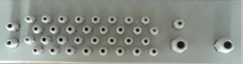
电源和地线
通讯
直流正极输入
图8-1 输入与输出端子

9.维护及注意事项
9.1应定期检查熔断器，防止熔断器熔断后电池板处于开路状态，光伏电池电能不能输出；
9.2检测或维护本设备时，注意输入输出均可能带电，防止触电或损坏其它设备；
9.3 用户单位应制定防雷设施管理制度，并指定专人管理；光伏汇流箱属于电器类产品，非专业人员，请不要擅自拆卸。
9.4 本光伏汇流箱勿需特别维护，为防止防雷模块失效，应对其工作状态作定期的检查。特别是雷电过后，应及时检查。
9.5 必须更换与原型号相同等级的熔丝！安装保险丝时，请确保保险丝座夹紧！
9.6 箱内所装电器元件均为光伏汇流箱专门定制的产品，不可与普通产品混用，若需更换请与销售商或生产商联系，且更换熔断器熔芯（专用直流高压熔芯）时注意防止太阳能光伏电池的高电压电击伤人。
9.7 在维修之前，请用万用表测量直流侧的电压，确认没有电压后才能进行。
9.8安装或维修之后，请首先闭合逆变器上的直流断路器，然后闭合汇流箱的直流断路器。请按照操作顺序进行，否则可能会对逆变器和汇流箱造成损害。
9.9保险丝等级：任何电力系统中，保险丝被用来保护电气器件免受过电流的危害，如果不加保护，此电流有可能导致电子器件失灵、过热、损坏甚至起火。如果保险丝等级过大，无法提供保护；如果过小系统无法正常工作。因此在选择保险丝时，需要根据光伏组件的额定等级以及相关标准要求而定。保险丝的最小等级可由光伏组件的短路电流（Isc）计算而得。如果当地标准没有特殊要求，我们建议系统中的使用的保险丝及接线的额定值需要满足最小 1.5倍的 Isc取值。根据以上说明，用户可由铭牌标注的参数自行计算出相应汇流箱所需的保险丝等级。

10 保修说明及售后服务

10.1保修说明
用户在遵守保管和使用的前提下，本公司生产的产品，自生产日期（以产品合格证或产品上标明的日期为准）起十二个月内或者从购买之日起十二个月内，产品因制造质量问题而发生严重损坏或者不能正常工作时，本公司负责无偿修理或更换。但是，在下列情况下引起的故障，即使在保修期内亦做有偿修理或有偿更换；
产品的使用情况不符合标准规范要求；
a）未按规定要求安装、接线；
b）超过标准规范的要求使用；
c）自行更改或者不适当的维修等原因；
d）购买后由于摔落及安装过程中发生损坏等原因；
e）地震、火灾、雷击、异常电压，其他不可抗拒的自然灾害等原因。

10.2售后服务
a）出现故障时，请与供应商或本公司售后服务部门联系；
b）保修期内的修理或更换：
由于本公司制造质量问题所造成的汇流箱故障，作免费修理，以至更换；
c）超过保修期后的修理或更换，提供有偿修理或更换。

11 免责条款
本设备只能由专业人士进行安装和操作，对于因不遵守本手册的说明所引起的故障，厂家将不承担任何责任。
•不正确的安装
•不正确改装
•不正确使用或不适当的操作
•汇流箱在超出本手册中说明的非常恶劣的环境下运行
•任何超出相关国家标准中规定的安装和使用范围
•非正常的自然环境引起的损坏

特别申明：
本公司保留对本手册所描述之产品信息进行修改的权利，恕不另行通知。
订货前，请垂询当地代理商以获悉本产品的最新信息。
现场接线以国家标准为准。

总部：安科瑞电气股份有限公司
地址：上海市嘉定马东工业园区育绿路253号
电话：021-69158300 69158301 69158302
传真：021-69158303
服务热线：800-8206632
邮编：201801
E-mail：ACREL001@vip.163.com

生产基地：江苏安科瑞电器制造有限公司
地址：江阴市南闸镇东盟工业园区东盟路5号
电话：0510-86179931 86179906
传真：0510-86179913
邮编：214405
E-mail：ACREL018@ACREL.com

